**Jika dinyatakan dalam bentuk akar,**

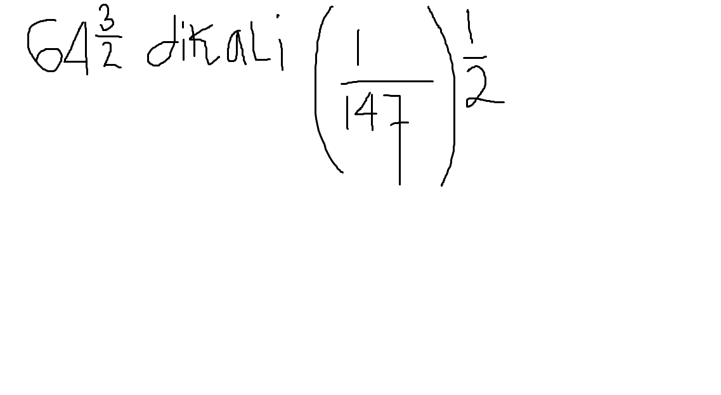

**Menjadi......................................**